Kode/Nama Rumpun Ilmu** : 458 / Teknik Informatika

PROPOSAL
PENELITIAN DOSEN PEMULA

ARTIFICIAL INTELLIGENCE MENENTUKAN KUALITAS KEHAMILAN PADA WANITA PEKERJA

Tahun ke 1 dari rencana 1 Tahun

TIM PENGUSUL :
Rima Liana Gema, S.Kom, M.Kom / 1013098901 (Ketua )
Devia Kartika, S.Kom, M.Kom / 1021129101 (Anggota 1)
Mutiana Pratiwi, S.Kom, M.Kom / 1026059101 (Anggota 2)

UNIVERSITAS PUTRA INDONESIA “YPTK” PADANG
Oktober 2017

RINGKASAN

Logika fuzzy adalah salah satu cabang dari AI (Artificial Intelligence). Logika fuzzy alat matematika yang memungkinkan modem komputer digital untuk model sistem yang didefinisikan dengan tepat. Logika fuzzy diyakini sangat fleksibel dan memiliki toleransi terhadap data-data yang ada. Dengan menggunakan logika fuzzy, akan dihasilkan suatu model dari suatu sistem yang mampu memperkirakan jumlah kalori pada ibu hamil.
Pada saat ini perlu diperhatikannya kebutuhan gizi pada setiap ibu hamil yang bertujuan untuk mencegah terjadinya kekurangan gizi (gizi buruk) selama kehamilan. Salah satunya dengan memperhatikan daya tahan tubuh yang mereka miliki mengakibatkan ibu hamil tersebut harus mengetahui kadar kalori yang ada dalam tubuhnya. Makanan yang mereka makan tidak hanya mengenyangkan tetapi juga harus sesuai dengan kondisi tubuh dan kebutuhan nutrisi untuk janin mereka.
Pemenuhan gizi seimbang untuk ibu hamil sesuai dengan kondisi tubuh guna memenuhi standar kesehatan terkadang menjadi kendala dalam mengatur pemenuhan gizi yang berimbang. Oleh sebab itu sistem ini dibuat agar dapat membantu beberapa pihak seperti ahli gizi rumah sakit, pihak yang mengatur gizi si pasien khususnya untuk ibu hamil, dan lain sebagainya dengan menerapkan metode fuzzy mamdani yang membantu memberikan ketetapan kriteria jumlah kalori ibu hamil yang dibutuhkan dengan identifikasi tinggi badan, berat badan, dan umur. Dengandilakukannya perhitungan kebutuhan kalori masing-masing ibu hamil melalui metode fuzzy mamdani diharapkan dapat memberikan keputusan yang baik untuk ketetapan asupan gizi ibu hamil.

Kata Kunci : Artificial Intelligence , Fuzzy Mamdani, kualitas kehamilan, wanita pekerja.

PRAKATA

Alhamdulillah, segala puji bagi Allah SWT, yang telah memberikan banyak anugrah sehingga peneliti dapat menyelesaikan penelitian yang berjudul “Artificial Intelligence Menentukan Kualitas Kehamilan Pada Wanita Pekerja”.
Kami Mengucapkan kepada Direktorat Riset dan Pengabdian Pada Masyarakat, Direktorat Jenderal Penguatan Riset dan Pengembangan, Kementrian Riset, Teknologi dan Pendidikan yang telah menyelenggarakan program yang mendorong para dosen untuk terus melakukan penelitian.
Penelitian ini tentunya masi jauh untuk dikatakan sempurna, oleh karena itu pengembangan untuk lebih baik menjadi prinsip dan keinginan peneliti dalam menyelesaikan sebuah karya.

Padang, 31 Oktober 2017
Ketua Peneliti,

Rima Liana Gema

DAFTAR ISI
HALAMAN
HALAMAN PENGESAHAN i
RINGKASAN ii
PRAKATA iii
DAFTAR ISI iv
DAFTAR TABEL vi
DAFTAR GAMBAR vii
BAB I. PENDAHULUAN 1
- Latar Belakang |  | 1
- Perumusan Masalah |  | 2
- Hipotesis |  | 3
BAB II. TINJAUAN PUSTAKA 4
- Fuzzy Logic |  | 4
- Fuzzy Inference Siystem |  | 6
2.1.2 Sistem Inference Fuzzy Metode Mamdani |  | 8
2.1.3 Operator Fuzzy |  | 11
2.1.4 Fungsi Derajat Keanggotan Fuzzy |  | 11
2.1.5 Fungsi Implikasi dan Inferensi Aturan |  | 18
2.1.6 Analisa Data Fuzzy |  | 20
2.2 Matlab |  | 20
BAB III. METODE PENELITIAN 22
- Pendahuluan  - Kerangka Penelitian |  | 22  22
BAB IV. BIAYA DAN JADWAL KEGIATAN 22
DAFTAR PUSTAKA
LAMPIRAN

DAFTAR TABEL

Tabel 5.1 Data ibu hamil Rumah Sakit Yarsi Ibnu Sina Pasaman Barat 26
Tabel 5.2 Semesta Pembicaraan 27
Tabel 5.3 Himpunan Fuzzy Kalori Wanita Untuk Input 1 28
Tabel 5.4 Himpunan Fuzzy Kebutuhan Kalori Basal Untuk Input 2 29
Tabel 5.5 Himpunan Fuzzy Faktor Koreksi Untuk Input 3 31
Tabel 5.6 Himpunan Fuzzy Kalori Ibu Hamil untuk Output 32
Tabel 5.7 Aturan- aturan dalam Penentuan Kalori Ibu Hamil 32

DAFTAR GAMBAR

Gambar 2.1 Pemetaan Input Output 5
Gambar 2.2 Metode Tsukamoto 6
Gambar 2.3 Variabel Input dan Output Pada Metoda Mamdani 7
Gambar 2.4 Representasi Linear Naik 12
Gambar 2.5 Representasi Linear Turun 12
Gambar 2.6 Representasi Kurva Segitiga 13
Gambar 2.7 Representasi Kurva Trapesium 14
Gambar 2.8 Representasi Kurva Bentuk Bahu 14
Gambar 2.9 Representasi Kurva-S Pertumbuhan 15
Gambar 2.10 Representasi Kurva-S Penyusutan 15
Gambar 2.11 Representasi Kurva-S 16
Gambar 2.12 Representasi Kurva PI 17
Gambar 2.13 Representasi Kurva Beta 17
Gambar 2.14 Representasi Kurva Gauss 18
Gambar 2.15 Fungsi Implikasi Min 19
Gambar 4.1 Kerangka Kerja Penelitian 23
Gambar 5.1 Analisa Fuzzy 27
Gambar 5.2 Membership Function Variabel Kalori Wanita 28
Gambar 5.3 Membership Function Keanggotaan Variabel KKB 30
Gambar 5.4 Membership Function Keanggotaan Variabel Faktor Koreksi 31
Gambar 5.5 Membership Function Variabel Kalori Ibu Hamil 33
Gambar 5.6 Titik Potong Fungsi Implikasi Rule 8 41
Gambar 5.7 Titik Potong Fungsi Implikasi Rule 9 41
Gambar 5.8 Titik Potong Fungsi Implikasi Rule 17 42
Gambar 5.9 Titik Potong Fungsi Implikasi Rule 18 43
Gambar 5.10 Kombinasi Fungsi Derajat Keanggotaan 44
Gambar 6.1 Tampilan Matlab 47
Gambar 6.2 Langkah Memilih FIS Editor Viewer pada Matlab 48
Gambar 6.3 Tampilan FIS Editor Viewer dengan metode mamdani 48
Gambar 6.4 Editor Variabel Input dan Output 49
Gambar 6.5 Langkah menentukan Membership FIS Metode Mamdani 49
Gambar 6.6 Membership Function Kalori Wanita 50
Gambar 6.7 Membership Function Kebutuhan Kalori Basal 50
Gambar 6.8 Membership Function Faktor Koreksi 51
Gambar 6.9 Membership Function Kalori Ibu Hamil 52
Gambar 6.10 Rule Editor dari Variabel FIS Kalori Ibu Hamil 53
Gambar 6.11 Rule Viewer dari Variabel FIS Kalori Ibu Hamil 53
Gambar 6.12 Surface Viewer dari Variabel FIS Kalori Ibu Hamil 54

BAB I
PENDAHULUAN

  - Latar Belakang
Logika fuzzy adalah salah satu cabang dari AI (Artificial Intelligence). Logika fuzzy alat matematika yang memungkinkan modem komputer digital untuk model sistem yang didefinisikan dengan tepat. Seiring perkembangan teknologi dan adanya pemanasan global yang terjadi diberbagai daerah,diperlukan sebuah alat control yang bisa mengendalikan alat pendingin udara secara otomatis yang menyesuaikan tinggi rendahnya suhu yang dikeluarkan berdasarkan suhu udara dan kegiatan manusia pada suatu ruangan. Peniliti (Pilipus, 2013) menggunakan mikrokontroler ATmega 8535 dengan metode fuzzy logic dalam menyelesaikan masalah.
Pada penelitian (Setiono,2010) membahas pemodelan logika fuzzy terhadap kerusakan jembatan beton. Metode ini memperkenalkan konsep evaluasi kinerja kuantitatif beton untuk melaksanakan penilaian yang cepat untuk kondisi keseluruhan jembatan beton.Model database fuzzy telah dikembangkan untuk menghubungkan data kondisi jembatan dan indeks kinerja jembatan.
Sedangkan pada hasil system pendukung keputusan dalam pencairan kredit nasabah bank dengan menggunakan logika fuzzy dan bahasa pemograman memberikan solusi yang baik.Dengan menentukan variable input dan output yang digunakan dengan bantuan metode fuzzy keputusan pencairan kredit nasabah lebih cepat,efisien dan efektif (Mardison, 2012).
Logika fuzzy diyakini sangat fleksibel dan memiliki toleransi terhadap data-data yang ada. Dengan menggunakan logika fuzzy, akan dihasilkan suatu model dari suatu sistem yang mampu menentukan kualitas kehamilan pada wanita pekerja.
Pada saat ini perlu diperhatikannya asupan gizi pada setiap ibu hamil yang bertujuan untuk mencegah terjadinya kekurangan gizi selama kehamilan. Salah satunya dengan memperhatikan pola makan dan gaya hidup selama kehamilan. Dengan mengatur pola makan dan gaya hidup selama kehamilan, ibu hamil dapat menjaga kualitas kehamilan.
Pemenuhan gizi seimbang untuk ibu hamil sesuai dengan kondisi tubuh guna memenuhi standar kesehatan terkadang menjadi kendala dalam mengatur pemenuhan gizi yang berimbang. Oleh sebab itu sistem ini dibuat agar dapat membantu beberapa pihak seperti ahli gizi rumah sakit, pihak yang mengatur gizi si pasien khususnya untuk ibu hamil, dan lain sebagainya. Dengan menerapkan metode fuzzy mamdani dapat menentukan kualitas kehamilan yang baik bagi ibu hamil yang memiliki aktifitas yang tinggi
Untuk mewujudkan hal tersebut, maka perlu dirancang suatu sistem dengan judul: “ARTIFICIAL INTELLIGENCE MENENTUKAN KUALITAS KEHAMILAN PADA WANITA PEKERJA”.

  - Perumusan Masalah
Berdasarkan analisa dan pengamatan yang penulis lakukan pada Rumah Sakit Yarsi Ibnu Sina Simpang IV Pasaman Barat terdapat beberapa masalah yang dapat penulis rumuskan sebagai berikut :
- Bagaimana menentukan kualitas kehamilan yang terbaik berdasarkan data ibu hamil?
- Bagaimana metode Fuzzy Mamdani dapat memberikan karakteristik terhadap kualitas kehamilan?

  - Hipotesis
Berdasarkan perumusan masalah di atas, penulis membuat suatu hipotesis atau dugaan sementara yaitu diharapkan :
Batasan-batasan yang dimaksud adalah :
- Diharapkan dengan penentuan kualitas kehamilan pada ibu hamil dapat memperbaiki dan menjaga kehamilan dengan baik.
- Diharapkan dengan menggunakan metode Fuzzy Mamdani dapat mempermudah mengetahui kualitas kehamilan pada wanita pekerja.

BAB II
TINJAUAN PUSTAKA

  - Fuzzy Logic

Logika fuzzy adalah suatu cara tepat untuk memetakan suatu ruang input ke dalam suatu ruang output. Teknik ini menggunakan teori matematis himpunan fuzzy. Logika fuzzy berhubungan dengan ketidakpastian yang telah menjadi sifat alamiah manusia. Ide dasar dari logika fuzzy muncul dari prinsip ketidakjelasan. Teori fuzzy pertama kali dibangun dengan menganut prinsip teori himpunan. Dalam himpunan konvensional (crisp), elemen dari semesta adalah anggota atau bukan anggota dari himpunan. Dengan demikian, keanggotaan dari himpunan adalah tetap ( Pilipus ,2013).
Menurut Supardi (2012) , logika fuzzy merupakan teori himpunan, konsep matematis yang mendasari penalaran fuzzy tersebut cukup mudah dimengerti. Selain itu, logika fuzzy sangat fleksibel, artinya mampu beradaptasi dengan perubahan-perubahan, dan ketidakpastian yang menyertai permasalahan. Logika fuzzy diterapkan pada pengklasifikasian kategori pada setiap variabel. Sehingga memungkinkan ditemukan perbedaan hasil saat proses perhitungan.
Fuzzy secara bahasa diartikan sebagai kabur atau samar-samar. Suatu nilai dapat bernilai benar atau salah secara bersamaan. Dalam fuzzy dikenal derajat keanggotaan yang memiliki rentang nilai 0 (nol) hingga 1 (satu). Berbeda dengan himpunan tegas yang memiliki nilai 1 atau 0 (ya atau tidak).
Logika Fuzzy pada dasarnya merupakan logika bernilai banyak (multivalued logic) yang dapat didefinisikan nilainya diantara keadaan konvensional seperti ya atau tidak, benar atau salah, dan sebagainya (I Ketut Suwintana , 2013 ).
Secara umum, fuzzy logic adalah sebuah metodologi “berhitung” dengan variabel kata-kata (linguistic variable), sebagai pengganti berhitung dengan bilangan. Kata-kata yang digunakan dalam fuzzy logic memang tidak sepresisi bilangan, namun kata-kata jauh lebih dekat dengan intuisi manusia.
Orang yang belum pernah mengenal logika fuzzy pasti akan mengira bahwa logika fuzzy adalah sesuatu yang amat rumit dan tidak menyenangkan. Namun, sekali seseorang mulai mengenalnya, ia pasti akan sangat tertarik dan akan menjadi pendatang baru untuk ikut serta mempelajari logika fuzzy. Logika fuzzy dikatakan sebagai logika baru yang lama, sebab ilmu tentang logika fuzzy modern dan metodis baru ditemukan beberapa tahun yang lalu, padahal sebenarnya konsep tentang logika fuzzy itu sendiri sudah ada sejak lama.
Logika fuzzy adalah cara yang tepat / mudah untuk memetakan input-output didasari oleh konsep himpunan fuzzy (gambar 2.1).
Input 1

Black Box
Output
Input 2

Gambar 2.1 Pemetaan Input-Output
( Sumber gambar : jurnal Erni Seniwati, 2013)
Di antara input dan output terdapat black box. Di dalam black box terdapat proses yang tidak diketahui, bisa didekati dengan pendekatan sistem linear, ekonomi, interpolasi, sistem pakar atau logika fuzzy, dan lain-lain.
Namun, seperti yang diungkapkan Lotfi Zadeh: ”Dalam hampir setiap kasus, cara fuzzy lebih cepat dan lebih murah”.

2.1.1 Fuzzy Inference System (FIS)
Fuzzyfikasi Sistem Inferensi Fuzzy (Fuzzy Inference System /FIS) disebut juga fuzzy inference engine adalah sistem yang dapat melakukan penalaran dengan prinsip serupa seperti manusia melakukan penalaran dengan nalurinya (Rosario Agustina Lumbangaol, 2013) . Terdapat beberapa jenis FIS yang dikenal yaitu :
1. Metode Tsukamoto
Pada Metode Tsukamoto, setiap konsekuen pada aturan yang berbentuk IF-Then harus direpresentasikan dengan suatu himpunan fuzzy dengan fungsi keanggotaan yang monoton. Sebagai hasilnya, output hasil inferensi dari tiap-tiap aturan diberikan secara tegas (crisp) berdasarkan . $α-$ predikat (fire strength). Hasil akhirnya diperoleh dengan menggunakan rata rata terbobot.
Gambar 2.2 Metode Tsukamoto
Sumber Gambar, ( Yulianto Sejati, 2008).

2. Metode Mamdani
Metode Mamdani sering juga dikenal dengan nama Metode Max-Min. Untuk mendapatkan output (Ahmad Mufid ,2012 ), diperlukan 4 tahapan:
- Pembentukan himpunan fuzzy
- Aplikasi fungsi implikasi
- Komposisi Aturan
- Penegasan (defuzzy)
Dalam menentukan perancangan sistem, terdapat 5 variabel input yaitu: variabel character, capacity, capital, collateral dan condition dan 1 variabel output yaitu variabel keputusan.

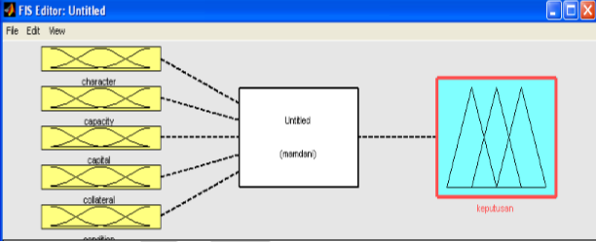
Gambar 2.3 Variabel Input dan Output Pada Metoda Mamdani
( Sumber gambar : Mardison ,2012 ).

3. Metode Sugeno
Penalaran dengan metode Sugeno hampir sama dengan penalaran mamdani,hanya saja output (konsekuen) sistem tidak berupa himpunan fuzzy, melainkan berupa konstanta atau persamaan linear. Metode ini diperkenalkan oleh Takagi-Sugeno Kang pada tahun 1985 (Muhammad Rofiq, 2013 ).

a. Model Fuzzy Sugeno Orde-Nol
Secara umum bentuk model fuzzy SUGENO Orde-Nol adalah:
IF ( x₁ is A₁) • (x₂ is A₂) • (x₃ is A₃) • . . . • (x_{n} is A_{n}) THEN z = K
Dengan Ai adalah himpunan fuzzy ke-i sebagai anteseden, dan k adalah suatu konstanta (tegas) sebagai konsekuen.
b. Model Fuzzy Sugeno Orde-Satu
Secara umum bentuk model fuzzy SUGENO Orde-Satu adalah:
IF ( x₁ is A₁) • . . . • (x_{n} is A_{n}) THEN z = p1*x1 + … + pN*xN + q
Dengan Ai adalah himpunan fuzzy ke-i sebagai anteseden, dan pi adalah suatu konstanta (tegas) ke-i dan q juga merupakan konstanta dalam konsekuen. Apabila komposisi aturan menggunakan metode SUGENO, maka deffuzifikasi dilakukan dengan cara mencari nilai rata-ratanya.

2.1.2. Sistem Inference Fuzzy Metode Mamdani
Metode Mamdani sering dikenal dengan nama Metode Min – Max. Metode ini diperkenalkan oleh Ebrahim Mamdani pada tahun 1975. Menurut Rifkie Primartha dan Nurul Fathiyah (2010) Untuk mendapatkan output, diperlukan 4 tahapan:
- Pembentukan himpunan fuzzy
Pada Metode Mamdani, baik variabel input maupun variabel output dibagi menjadi satu atau lebih himpunan fuzzy.
- Aplikasi fungsi implikasi
Pada metode Mamdani, fungsi implikasi yang digunakan adalah Min.

- Komposisi Aturan
Apabila sistem terdiri dari beberapa aturan, maka inferensi diperoleh dari gabungan antar aturan. Ada 3 metode yang digunakan dalam melakukan inferensi sistem fuzzy, yaitu:
a. Metode Max (Maximum)
Pada metode ini, solusi himpunan fuzzy diperoleh dengan cara mengambil nilai maksimum aturan, kemudian menggunakannya untuk memodifikasi daerah fuzzy, dan mengaplikasikannya ke output dengan menggunakan operator OR (union). Jika semua proposisi telah dievaluasi, maka output akan berisi suatu himpunan fuzzy yang merefleksikan konstribusi dari tiap-tiap proposisi.
Secara umum dapat dituliskan: Usf[xi] = max (Usf[xi], Ukf[xi])
Di mana :
Usf[xi] = nilai keanggotaan solusi fuzzy sampai aturan ke-i;
Ukf[xi] = nilai keanggotaan konsekuen fuzzyaturan ke-i.

b. Metode Additive (Sum)
Pada metode ini, solusi himpunan fuzzy diperoleh dengan cara melakukan bounded-sum terhadap semua output daerah fuzzy. Secara umum dituliskan: Usf[xi]=min(1, Usf[xi]+Ukf[xi])
Di mana :
μsf[xi] = nilai keanggotaan solusi fuzzy sampai aturan ke-i;
μkf[xi] = nilai keanggotaan konsekuen fuzzy aturan ke-i.

c. Metode Probabilistik OR (probor)
Pada metode ini, solusi himpunan fuzzy diperoleh dengan cara melakukan product terhadap semua output daerah fuzzy. Secara umum dituliskan: Usf[xi]=(Usf[xi]+Ukf[xi] - (Usf[xi] . Ukf[xi])) Di mana :
Usf[xi] = nilai keanggotaan solusi fuzzy sampai aturan ke-i;
Ukf[xi] = nilai keanggotaan konsekuen fuzzy aturan ke-i.

- Penegasan (defuzzifikasi)
Input dari proses defuzzifikasi adalah suatu himpunan fuzzy yang diperoleh dari suatu komposisi aturan – aturan fuzzy, sedangkan output yang dihasilkan merupakan suatu bilangan pada himpunan fuzzy tersebut. Sehingga jika diberikan suatu himpunan fuzzy dalam range tertentu, maka harus dapat diambil suatu nilai crisp tertentu sebagai output.

Ada beberapa metode defuzzifikasi pada komposisi aturan Mamdani (Pilipus Tarigan, 2013 ) , antara lain:
- Metode Centroid (Composite Moment)
Metode centroid ini juga dikenal sebagai metode COA (Center of Area) atau Metode of Gravity. Pada metode ini nilai tegas keluarannya diperoleh berdasarkan titik berat dari kurva hasil proses pengambilan keputusan (inference).
- Metode Bisektor
Pada metode ini, solusi crisp diperoleh dengan cara mengambil nilai pada domain fuzzy yang memiliki nilai keanggotaan setengah dari jumlah total nilai keanggotaan pada daerah fuzzy

2.1.3 Operator Fuzzy

Menurut Setiono ( 2010 ) ada beberapa operator dasar logika fuzzy,yaitu :
  - Operator AND
Operator ini menghasilkan nilai keanggotaan terkecil antar elemen-elemen pada himpunan-himpunan terkait. Jika A dan B merupakan dua himpunan fuzzy pada semesta pembicaraan X, maka fungsi intersection pada dua himpunan A ∩B dinyatakan dengan : µA∩B = min(µ A(x), µ B (x))
  - Operator OR
Operator ini menghasilkan nilai keanggotaan terbesar antar elemen-elemen pada himpunan-himpunan terkait. Jika A dan B merupakan dua himpunan fuzzy pada semesta pembicaraan X, maka fungsi union pada dua himpunan A∪B dinyatakan dengan : µA ∪ B = max(µ A(x), µ B (x))
  - Operator NOT
Operator complement dinyatakan dengan negasi yang tegas : µ ∼ A = 1 -µA(x) x ∈ X
2.1.4 Fungsi derajat keanggotaan fuzzy

Fungsi Keanggotaan (membership function) adalah suatu kurva yang menunjukkan pemetaan titik-titik input data ke dalam nilai keanggotaannya (sering juga disebut dengan derajat keanggotaan) yang memiliki interval antara 0 sampai 1. Salah satu cara yang dapat digunakan untuk mendapatkan nilai keanggotaan adalah dengan melalui pendekatan fungsi digunakan (Isworo Nugroho , 2010).

Ada beberapa fungsi yang bisa digunakan :
      - Representasi Linear
Pada representasi linear, pemetaan input ke derajat keanggotannya digambarkan sebagai suatu garis lurus. Bentuk ini paling sederhana dan menjadi pilihan yang baik untuk mendekati suatu konsep yang kurang jelas. Ada 2 keadaan himpunan fuzzy yang linear.
Pertama, kenaikan himpunan dimulai pada nilai domain yang memiliki derajat keanggotaan nol [0] bergerak ke kanan menuju ke nilai domain yang memiliki derajat keanggotaan lebih tinggi ( Gambar 2.3 ).
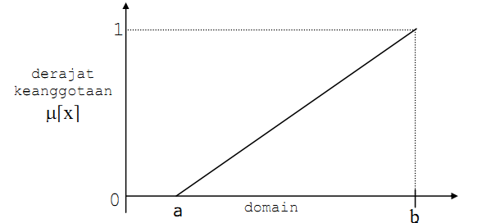
Gambar 2.4 Representasi Linear Naik
Sumber gambar : (Isworo Nugroho , 2010).
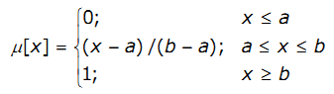
Fungsi keanggotaan :

(1)

Kedua, merupakan kebalikan yang pertama. Garis lurus dimulai dari nilai domain dengan derajat keanggotaan tertinggi pada sisi kiri, kemudian bergerak menurun ke nilai domain yang memiliki derajat keanggotaan lebih rendah (Gambar 2.4).
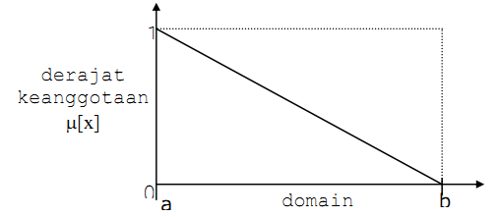
Gambar 2.5 Representasi Linear Turun
Sumber gambar : (Isworo Nugroho , 2010).
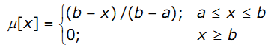
Fungsi keangotaan :

(2)
      - Representasi Kurva Segitiga
Kurva Segitiga pada dasarnya merupakan gabungan antara 2 garis (linear) seperti terlihat pada Gambar 2.5.

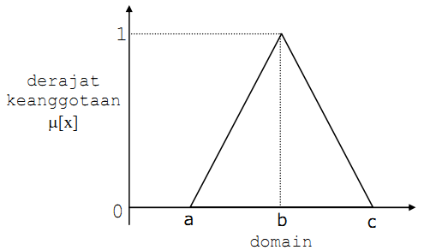
Gambar 2.6 Representasi Kurva Segitiga
Sumber gambar : (Isworo Nugroho , 2010).
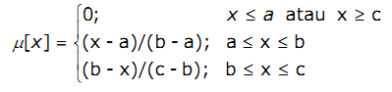
Fungsi keanggotaan :

(3)

      - Representasi Kurva Trapesium
Kurva Trapesium pada dasarnya seperti bentuk segitiga, hanya saja ada beberapa titik yang memiliki nilai keanggotaan 1 ( Gambar 2.6).

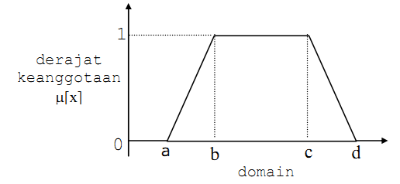
Gambar 2.7 Representasi Kurva Trapesium
Sumber gambar : (Isworo Nugroho , 2010).

Fungsi keanggotaan :
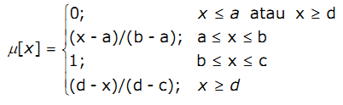

( 4 )

- Representasi Kurva Bentuk Bahu
Daerah yang terletak di tengah-tengah suatu variabel yang direpresentasikan dalam bentuk segitiga, pada sisi kanan dan kirinya akan naik dan Bahu kiri bergerak dari benar ke salah, demikian juga bahu kanan bergerak dari salah ke benar. Gambar 2.7 menunjukan variable TEMPERATUR dengan daerah bahunya.
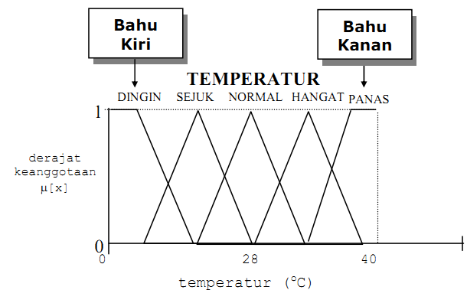
Gambar 2.8 Representasi Kurva Bentuk Bahu
Sumber gambar : (Isworo Nugroho , 2010).

- Representasi Kurva-S
Kurva PERTUMBUHAN dan PENYUSUTAN merupakan kurva-S atau sigmoid yang berhubungan dengan kenaikan dan penurunan permukaan secara tak linear. Fungsi keanggotaannya akan tertumpu pada 50% nilai keanggotaannya yang sering disebut dengan titik infleksi ( Gambar 2.8).
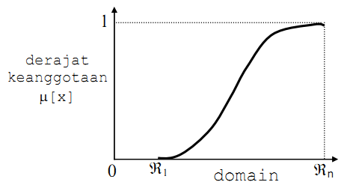
Gambar 2.9 Representasi Kurva-S Pertumbuhan
( Sumber gambar : penelitian Luh Gede 2013).

Kurva-S untuk PENYUSUTAN akan bergerak dari sisi paling kanan (nilai keanggotaan = 1) ke sisi paling kiri (nilai keanggotaan = 0) seperti terlihat pada Gambar 2.9.
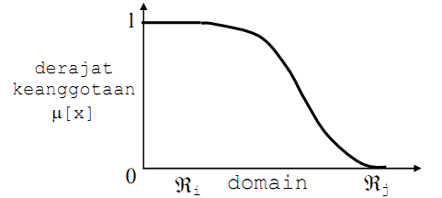
Gambar 2.10 Representasi Kurva-S Penyusutan
( Sumber gambar : penelitian Luh Gede 2013).

Kurva-S didefinisikan dengan menggunakan 3 parameter, yaitu: nilai keanggotaan nol (α), nilai keanggotaan lengkap (γ), dan titik infleksi atau crossover (β) yaitu titik yang memiliki domain 50% benar. Gambar 2.10 menunjukan karakteristik kurva S dalam bentuk skema.

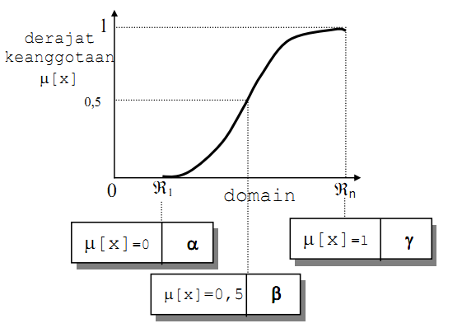
Gambar 2.11 Karakteristik Kurva-S
( Sumber gambar : penelitian Luh Gede 2013).

- Representasi Kurva Lonceng
Untuk merepresentasikan bilangan fuzzy, biasanya digunakan kurva berbentuk lonceng. Kurva berbentuk lonceng ini terbagi atas 3 kelas, yaitu: himpunan fuzzy PI, beta, dan Gauss. Perbedaan ketiga kurva ini terletak pada gradiennya.
  - Kurva PI
Kurva PI berbentuk lonceng dengan derajat keanggotaan 1 terletak pada pusat dengan domain (γ), dan lebar kurva (β) seperti terlihat pada gambar 2.11.
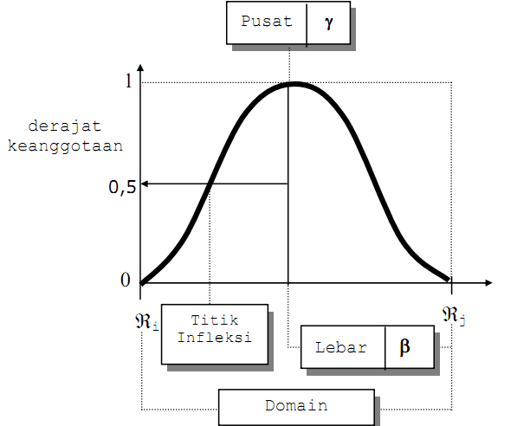
Gambar 2.12 Representasi Kurva PI
( Sumber gambar : penelitian Luh Gede 2013).
Fungsi keangotaan :
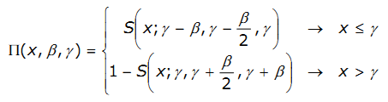

(5)

  - Kurva Beta
Seperti halnya kurva PI, kurva BETA juga berbentuk lonceng namun lebih rapat.Kurva ini juga didefinisikan dengan 2 parameter, yaitu nilai pada domain yang menunjukkan pusat kurva (γ), dan setengah lebar kurva (β) seperti terlihat pada Gambar 2.12.
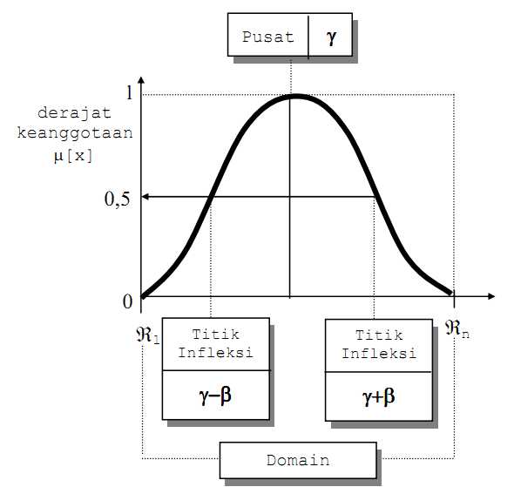
Gambar 2.13 Representasi Kurva Beta
( Sumber gambar : penelitian Luh Gede 2013).
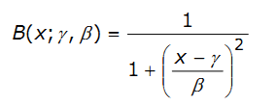
Fungsi keangotaan :

( 6 )

  - Kurva Gauss
Jika kurva PI dan kurva BETA menggunakan 2 parameter yaitu (γ) dan (β), kurva GAUSS juga menggunakan (γ) untuk menunjukkan nilai domain pada pusat kurva, dan (k) yang menunjukkan lebar kurva (Gambar 2.13).
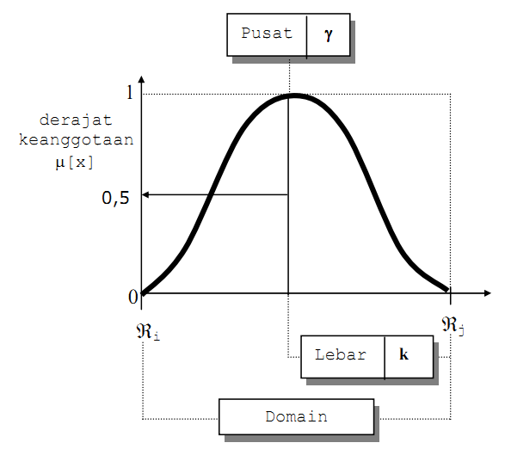
Gambar 2.14 Representasi Kurva Gauss
( Sumber gambar : penelitian Luh Gede 2013).

2.1.5. Fungsi implikasi dan inferensi aturan
Tiap-tiap aturan (proposisi) pada basis pengetahuan fuzzy akan berhubungan dengan suatu relasi fuzzy. Bentuk umum dari aturan yang digunakan dalam fungsi implikasi adalah:
IF x is A THEN y is B
dengan x dan y adalah skalar, dan A dan B adalah himpunan fuzzy.
Proposisi yang mengikuti IF disebut sebagi anteseden, sedangkan proposisi yang mengikuti THEN disebut sebagai konsekuen. Proposisi ini dapat diperluas dengan menggunakan operator fuzzy, seperti:
IF ( x1 is A1 ) • (x2 is A2) • (x3 is A3) • . . . • ( xn is An) THEN y is B
dengan • adalah operator (misal: OR atau AND).
Secara umum, ada 2 fungsi implikasi yang dapat digunakan, yaitu:
- Min (minimum). Fungsi ini akan memotong output himpunan fuzzy. Gambar 2.14 menunjukkan salah satu contoh penggunaan fungsi min.
Gambar 2.15 Fungsi Implikasi Min
( Sumber gambar : penelitian Luh Gede 2013).

- Dot (product). Fungsi ini akan menskala output himpunan fuzzy.
Gambar 2.15 menunjukkan salah satu contoh penggunaan fungsi dot.
Gambar 2.16 Fungsi Implikasi NOT
( Sumber gambar : penelitian Luh Gede 2013).
2.1.6 Analisa Data Fuzzy
Struktur dasar sistem inferensi fuzy terdiri atas:
1. Basis aturan yang berisi sejumlah aturan fuzzy yang memetakan nilai input fuzzy ke nilai output fuzzy. Aturan ini sering dinyatakan dengan format if-then.
2. Basis data yang berisi fungsi keanggotaan dari himpunan fuzzy yang digunakan sebagai nilai variabel sistem.
3. Mekanisme penalaran fuzzy yang melakukan prosedur inferensi.

  - Matlab
Matlab singkatan dari Matrix Laboratory, merupakan perangkat lunak yang cocok dipakai sebagai alat komputasi yang melibatkan penggunaan matriks dan vector.Fungsi-fungsi dalam toolbox Matlab dibuat untuk memudahkan perhitungan tersebut.Sebagai contoh, Matlab dapat dengan mudah dipakai untuk menyelesaikan permasalahan linear, program linear dengan simpleks ,hingga system yang kompleks seperti peramalan runtun waktu (time series ), pengolahan citra,dan lain – lain ( ANDI,2005).
Matlab adalah bahasa pemrograman tingkat tinggi dimana arti perintah dan fungsi-fungsinya bisa dimengerti dengan mudah, meskipun bagi seorang pemula.
Hal ini karena didalam MATLAB, masalah dan solusi bisa diekspresikan dalam notasi-notasi matematis yang bisa dipakai.
Pada awalnya MATLAB dimaksudkan sesuai dengan namanya, yaitu untuk menangani berbagai operasi matriks dan vektor menggunakan rutin-rutin dan library LINPACK dan EISPACK.

BAB III
METODE PENELITIAN

  - Pendahuluan
Pada bab ini, diuraikan keterangan kerja penelitian. Adapun penelitian ini diawali dengan mengidentifikasi masalah yakni menggunakan metode fuzzymamdani yang membantu memberikan ketetapan kriteria jumlah kalori ibu hamil yang dibutuhkan dengan penentuan tinggi badan, berat badan, dan umur.
Tujuan penelitian yakni menentukan jumlah kalori ibu hamil dengan menerapkan fuzzy mamdani dan menguji suatu metode prediksi yang dapat menggambarkan jumlah kalori ibu hamil yang menjadi faktor utama penyebab terjadinya kekurangan gizi (gizi buruk) selama kehamilan dengan menggunakan Fuzzy Mamdani.
Pada tahap berikutnya yakni pengumpulan data dilakukan dengan observasi secara langsung.

  - Kerangka Penelitian
Kerangka kerja penelitian ini dilakukan dan dilaksanakan dengan cara sistematik sebagai pedoman peneliti dalam melaksanakan penelitian agar hasil yang dicapai tidak menyimpang dari tujuan yang telah ditetapkan sebelumnya. Kerangka kerja penelitian ini merupakan langkah-langkah yang akan dilakukan dalam rangka menyelesaikan masalah yang akan dibahas.

Kerangka kerja dalam melakukan penelitian ini adalah sebagai berikut :
Memulai Penelitian

Identifikasi Masalah

Batasan Masalah

Perumusan Masalah

Menganalisa Metodologi

Paper Pendukung

Teori Pendukung

Menganalisa Data

Pengumpulan Data

Pengelompokan Data

Pengelolaan Data

Merancang Metode JST
Merancang Arsitektur JST

Analisa Hasil JST

Pelatihan JST

Instal Software Matlab

Mengimplementasi Metode JST

Konfigurasi Software

Menjalankan Software

Mensintesa Hasil

Validasi Hasil

Menarik Kesimpulan

Pengujian Hasil

Gambar 4.1 Kerangka Kerja Penelitian
Pembahasan ini berisi penjelasan tentang kerangka kerja penelitian berdasarkan gambar 4.1.

- Memulai Penelitian
Pada tahap ini dilakukan identifikasi masalah yang bertujuan untuk mengidentifikasikan masalah yang akan diteliti,batasan masalah bertujuan untuk mendapatkan hasil penelitian yang baik dan terarah perlu dilakukan beberapa pembatasan masalah agar penyusunan tugas akhir ini tidak menyimpang dari tujuan yang hendak di capai,perumusan masalah bertujuan untuk menjelaskan garis besar permasalahan yang dihadapi dalam penelitian.

- Menganalisa Metodologi
Pada tahap ini dilakukan analisa terhadap metodologi yang digunakan meliputi bahan pendukung dan teori pendukung dan hal-hal lain diperlukan dalam menyelesaikan penelitian.

- Menganalisa Data
Pada tahap ini dilakukan studi pustaka yang bertujuan untuk mengetahui metode apa yang akan digunakan untuk menyelesaikan permasalahan yang akan diteliti yang nantinya menjadi referensi kuat bagi peneliti dalam menerapkan suatu metode yang digunakan. Dalam pelaksanaan penelitian ini dilakukan pengumpulan data untuk lebih mengetahui sistem yang diteliti .Pengumpulan data dilakukan secara langsung pada Rumah Sakit Ibnu Sina Pasaman Barat.Pengumpulan data juga dilakukan melalui internet.

- Menganalisa Sistem
Pada tahap ini dilakukan pengumpulan data dan informasi yang berjalan saat ini agar lebih mengetahui sistem yang diteliti.Fuzzy Logic ini diterapkan untuk menentukan karakteristik kualitas kehamilan pada wanita pekerja

- Mengimplementasikan software
Tahap ini peneliti menggunakan metode fuzzy mamdani dan software yang digunakan adalah Matlab.

- Mensintesa Hasil
Menampilkan hasil pengolahan data.Adapun mekanisme pengujian yang akan dilakukan adalah:
- Melakukan proses analisa dengan perhitungan fuzzy secara manual.
Menginputkan nilai pada masing-masing kriteria yang telah diinputkan. Nilai dari data ibu hamil akan diolah menggunakan rumus yang ada berdasarkan hasil interview dengan bagian gizi.
- Melakukan pengujian data yang sama dalam proses manual dengan aplikasi matlab.
Dari semesta pembicaraan tersebut dapat membuat fungsi keanggotaan. Hasil dari fungsi keanggotaan tersebut dapat dibuatkan rule.
- Membandingkan hasil proses data secara manual dengan aplikasi matlab.
Dalam tahap ini hasil pengolahan data secara manual dengan menggunakan Microsoft Excell dan aplikasi matlab sama atau mendekati.

- Kesimpulan
Di mana pada tahap ini dilakukan penyempurnaan sistem, setelah dilakukan pengujian baik pengujian software matlab dan pengujian data secara keseluruhan sehingga terjadinya suatu pemrosesan data secara cepat dan tepat di dalam sistem yang dirancang.

BAB IV
BIAYA DAN JADWAL KEGIATAN

Penelitian dilakukan dalam jangka waktu 1 (satu) tahun dengan rincian kegiatan sebagaimana dijelaskan melalui matriks tabel berikut ini
Tabel 4.1. Rencana Anggaran Biaya Penelitian
No | Jenis Pengeluaran | Biaya yang diusulkan (Rp)
1 | Gaji dan upah | Rp. 3.000.000,-
2 | Peralatan Penunjang | Rp. 2.000.000,-
2 | Bahan habis pakai | Rp. 2.500.000,-
3 | Perjalanan | Rp. 1.500.000,-
4 | Lain – lain (publikasi, seminar) | Rp. 2.000.000,-

4.2 Jadwal Penelitian
Jadwal penelitian dapat dilihat pada bar chart dibawah ini :
Tabel 4.2. Jadwal Penelitian
No | Jenis Kegiatan | Bulan
 |  | 1 | 2 | 3 | 4 | 5 | 6 | 7 | 8 | 9 | 10 | 11 | 12
I. Persiapan
1 | Studi Pendahuluan
2 | Mempelajari Literatur
3 | Pengumpulan Data
II. Analisa dan Perancangan
4. | Analisa Data
5. | Analisa Sistem

DAFTAR PUSTAKA
Andi. 2005. ”Jaringan Syaraf Tiruan Dan Pemogramannya Menggunakan Matlab”,Yogyakarta.
Ketut, I,Suwintana. (2013) “Sistem Inferensi Fuzzy Mamdani Berbasis Web”. Vol. 3, No. 1.
Lumbangaol, R. A. ( 2013). "Sistem Pendukung Keputusan Penanganan Gizi Buruk Pada Balita Menggunakan Metode Fuzzy Mamdani" Volume : Iv, Nomor: 2.
Mardison.2012.”Sistem Pendukung Keputusan Dalam Pencairan Kredit Nasabah Bank Dengan Menggunakan Logika Fuzzy Dan Bahasa Pemograman Java”.
Mufid, Ahmad. 2010. “Penentuan Jumlah Produksi Televisi Merk “X” Menggunakan Metode Fuzzy Mamdani “. Vol.5 No.2.
Nugroho, Isworo & Sri. 2010. “Model Analisis Menentukan Alat Kontrasepsi Bagi Aseptor Keluarga Berencana Dengan Logika Fuzzy”.
Proverawati,Atikah. 2011 .”Ilmu Gizi Untuk Keperawatan & Gizi Kesehatan”,Yogyakarta.
Rifkie, & Nurul. (2010). “Sistem Pakar Fuzzy Untuk Diagnosis Kanker Payudara Menggunakan Metode Mamdani”. Jurnal Generic Vol. X No.X. Issn : 1907-4093.
Rofiq, Muhammad. 2013. " Penentuan Jumlah Produksi Televisi Merk “X” Menggunakan Metode Fuzzy Mamdani " Vol.7 No.1
Sejati, Y. (2008). "Implementasi Fuzzy Set Dan Fuzzy Infekence System Tsukamoto Pada Pene,Ntuan Harga Beli Handphone Bekas" (Vol. Volume 4 ): Jurnal Informatika.
Setiono, & Marwoto, S. ( 2010). "Pemodelan Logika Fuzzy Terhadap Kerusakan Jembatan Beton". Media Teknik Sipil, X.
Supardi.2012.”Implikasi Logika Fuzzy Untuk Mengukur Status Kesehatan Masyarakat Berdasarkan Kecukupan Gizi”,Medan.
Tarigan, P. (2013). "Sistem Pengendali Pendingin Ruangan Menggunakan Fuzzy Logic Berbasis Mikrokontroler Atmega 8535". Informasi Dan Teknologi Ilmiah (Inti) Volume : I, Nomor : 1. Issn : 2339-210x.

LAMPIRAN

- Luaran Yang Dicapai
Adapun luaran yang dicapai pada tahap laporan kemajuan ini dibuat sebagaimana terlihat pada Tabel berikut :
Tabel Luaran Yang Dicapai
No | Jenis Luaran |  | Indikator Capaian
1 | Publikasi ilmiah di Jurnal Nasional (ber ISSN) |  | Submit
2 | Pemakalah dalam temu ilmiah | Nasional | Tidak Ada
 |  | Lokal | Tidak Ada
3 | Bahan ajar |  | Draf
4 | Teknologi tepat guna,produk/model/purwarup/desain/karya seni/rekayasa sosial |  | Tidak Ada
5 | Tingkat Kesiapan Teknologi (TKT) |  | 2
Sumber : Penulis (2017)
Tabel di atas dapat dijelaskan bahwa sampai pada tahap laporan penelitian ini dibuat yang semula ditargetkan adalah diterbitkan pada jurnal ilmiah nasional

- Bukti Status Submission Jurnal

